NAMA: DAPA IMANUEL SIMANJUNTAK

NIM: 2281044

KASUS DEFACE WEB

SEKERTARIAT RI

Sekretariat Kabinet nampaknya mengalami peretasan Sabtu pagi ini, 31 Juli 2021. Tampilan sebelumnya menampilkan gambar siswa pendemo yang sempat viral dan tulisan panjang dari peretas Padang Blackchat| Anon Ilusion Team.

[**Peretas**](https://www.tempo.co/tag/peretas) menuliskan, "Kekacauan di mana-mana, Indonesia sedang tidak baik-baik saja. Rakyat harus di rumah tanpa ada dispensasi dan kompensasi apapun. Rakyat Indonesia merasa stress dan depresi. Penguasa menikmati dunianya sendiri dengan gaji yang mengalir tiap hari. Di mana keadilan Pancasila."

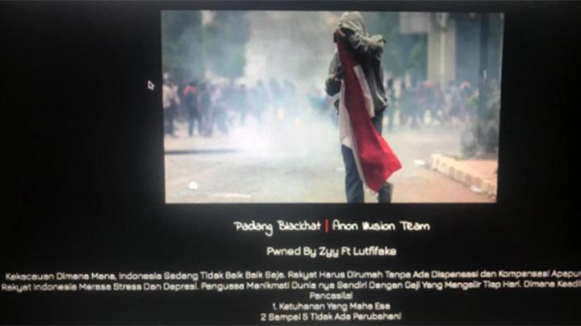*Tampilan Situs Setkab.go.id yang kena retas. setkab.go.id*

Sebelumnya website **[Setkab](https://www.tempo.co/tag/setkab" \t "_blank)** juga telah pernah mengalami peretasan pada Rabu, 24 Desember 2015. Peretas membuat website tersebut bergambar tengkorak dan terdengar musik disko. Padahal, website itu cukup sering diakses publik karena berisi artikel-artikel tentang kegiatan kepresidenan.‎

(menurut detik.com)Dua pelaku peretasan situs Setkab RI ditangkap Bareskrim Polri. Motif kedua pelaku diduga untuk mencari keuntungan.  
Berdasarkan informasi dihimpun detikcom, Minggu (8/8/2021), kedua pelaku berinisial BS (18) alias Zyy dan MLA (17) alias Lutfifakee itu mencari untung lewat penjualan script backdoor dari situs yang menjadi target. Bahkan pelaku BS diketahui telah meretas website dalam negeri ataupun luar negeri sebanyak 650 website.

Itu dilakukan dengan cara mengubah tampilan situs dengan tidak semestinya. Alhasil, situs Setkab itu tidak dapat diakses dan bertuliskan PWNED BY ZYY FEAT LUTFIFAKE.  
  
Kasus itu kemudian dilaporkan ke polisi. Tim Siber Bareskrim bersama Polda Sumbar kemudian menangkap pelaku berinisial BS di Nanggalo, Padang, Sumatera Barat, Kamis (5/8). Dari tangan pelaku, polisi menyita barang bukti berupa laptop dan ponsel.  
  
Atas perbuatannya, kedua tersangka dijerat Pasal 46 ayat (1) ayat (2) dan ayat (3) Jo Pasal 30 ayat (1) ayat (2) ayat (3), Pasal 48 ayat (1) Jo Pasal 32 ayat (1), Pasal 49 Jo Pasal 33 Undang-Undang Nomor 19 Tahun 2016 tentang Perubahan atas Undang-Undang Nomor 11 Tahun 2008 tentang Informasi dan Transaksi Elektronik.  
  
Tim penyidik siber Polri menerapkan prinsip penegakan hukum dalam konsep Prediktif, Responsibilitas, dan Transparansi Berkeadilan (Presisi) dalam perkara ini. Penyidik tengah mempertimbangkan untuk tidak menahan tersangka karena salah satunya di bawah umur.  
  
Kabar mengenai penangkapan peretas situs Setkab ini sebelumnya dikonfirmasi oleh Kabareskrim Polri Komjen Agus Andrianto.  
  
"Sudah ditangkap," ujar Agus, Sabtu (7/8).

Adapun peretasan yang dilakukan oleh para hacker ini merupkan defacing defacing sendiri (menurut gaswad.com) Defacing adalah sebuah kegiatan yang dilakukan untuk mengubah tampilan pada suatu website dengan cara menyisipkan file pada server website tersebut. Teknik ini bisa dilakukan karena adanya celah keamanan yang ada pada sebuah website.

Salah satu teknik yang sangat terkenal dalam proses Deface ini adalah DDoS atau Denial of Service (mengirimkan request palsu pada server website sehingga server akan menjadi lambat dan down).

Defacing sendiri cukup sering dipakai oleh para hacker untuk unjuk kebolehan ataupun sebagai media kritik dari para hacker ke komunitas tinggi seperti pemerintah namun defacing sendiri bisa menjadi sesuatu sebagai alat penyebaran HOAX, Ujaran kebencian, dan ancaman atau terror.dan pada kasus ini defacing merupakan sesuatu yang dipakai sebagai kritik bagi pemerintah indonesia dikarenakan pada kasus ini defacing dilakukan untuk memberi kritik pada pemerintah terhadap situasi negara.

Cara kerja serangan deface

Seperti telah dijelaskan sebelumnya bahwa cara kerja deface adalah dengan memanfaatkan celah keamanan pada website. Itu merupakan jalan mereka untuk bisa memulai aksinya. Setelah berhasil, hacker akan menjalankan beberapa cara seperti:

* SQL injection
* Cross-site Scripting (XSS)
* Local File Inclusion (LFI)
* Remote File Inclusion (RFI)

CARA MENCEGAH/MENGHALAU DEFACING WEB

Dengan maraknya kasus hacking yang dilakukan oleh banyak programmer yang tidak mengerti etika maka pencegahanpun cukup banyak.(menurut.kompasiana.com) Ada bebrapa cara yang dapat dilakukan untuk mencegah defacing web:

1. Rutin melakukan upgrade / update perangkat lunak website (OS, CMS, Themes, Plugins, dan sebagainya)

2. Periksa ulang konfigurasi website yang rentan disusupi file defacer. Update informasi mengenai Dork terbaru (bisa Anda cari di Google)

3. Analisa kembali service-service yang dirasa tidak terlalu diperlukan, matikan saja jika dirasa tidak terlalu penting

4. Lakukan penjadwalan rutin backup data (seluruh data website), jika suatu saat misalnya Anda terkena deface tinggal Restore data saja.

5. Gunakan Firewall dan IDS pada server website Anda untuk menangkal serangan DDoS

6. Lakukan vulnerability scanning secara rutin dan lakukan private security test secara berkala.

KESIMPULAN

Semua jenis hacking merupakan hal yang merugikan banyak pihak entah itu pihak yang terkena hack atau hacker sendiri yang namanya malah menjadi buruk di banding disegani oleh sebab itu jika kita memiliki ilmu gunakanlah ilmu itu sebauk mungkin kita mungkin bisa kesal akan sesuatu tetapi jangan tuangkan kekesalan itu dengan cara yang merugikan orang lain tetapi buat lah diri anda mengerti kenapa hal tersebut bisa terjadi dan perbaikilah hal tersebut dengan cara baik.

Link dipakai:

(<https://news.detik.com/berita/d-5674243/terungkap-ini-motif-2-pelaku-retas-situs-sekretariat-kabinet>)

(<https://www.kompasiana.com/leafcoder/5e252a2c097f3667777f4b42/apa-itu-deface-bagaimana-cara-mencegahnya>)

(<https://www.jagoanhosting.com/blog/deface-adalah/>)

(<https://nasional.tempo.co/read/1492371/peretas-situs-sekretariat-kabinet-sudah-membobol-650-website>)

CATATAN:ya pemerintahan indonesia emang agak susah si hehehehe.